
Инструкция по добавлению анкеты Автоинструктора
Данная инструкция предназначена для автоинструкторов, которые самостоятельно размещают анкету на нашем сайте. Любые вопросы, а также уточняющие моменты, Вы можете узнать через телеграмм t.me/autoschoolstech или по почте info@autoschools.ru. Все добавленные анкеты проходят проверку. Она включает в себя просмотр данных и проверка контактов. Если нужно, мы поможем дозаполнить ее и внести необходимые корректировки. После успешной проверки, анкета становится доступной.
Содержание:

Шаг 1 – Регистрация 2
Шаг 2 – Жмем разместить анкету 3
Шаг 3 – Выбираем тип объявления 4
Шаг 4 – Выбираем доступный тарифный план 5
Шаг 5 – Заполняем анкету и отправляем ее. 6
1.Основная информация 7-8
2.Контактная информация 9-10
3.Категории вождения и программы подготовки 11
4.Тип коробки передач 12
5.Адрес удобного места занятия 13-14
6.Мои автомобили 15
7.Личная информация 16-17
8.Дополнительные услуги 18
Шаг 6 – Заполняем платежные данные и оформляем заказ 19

ШАГ 1 – Регистрация
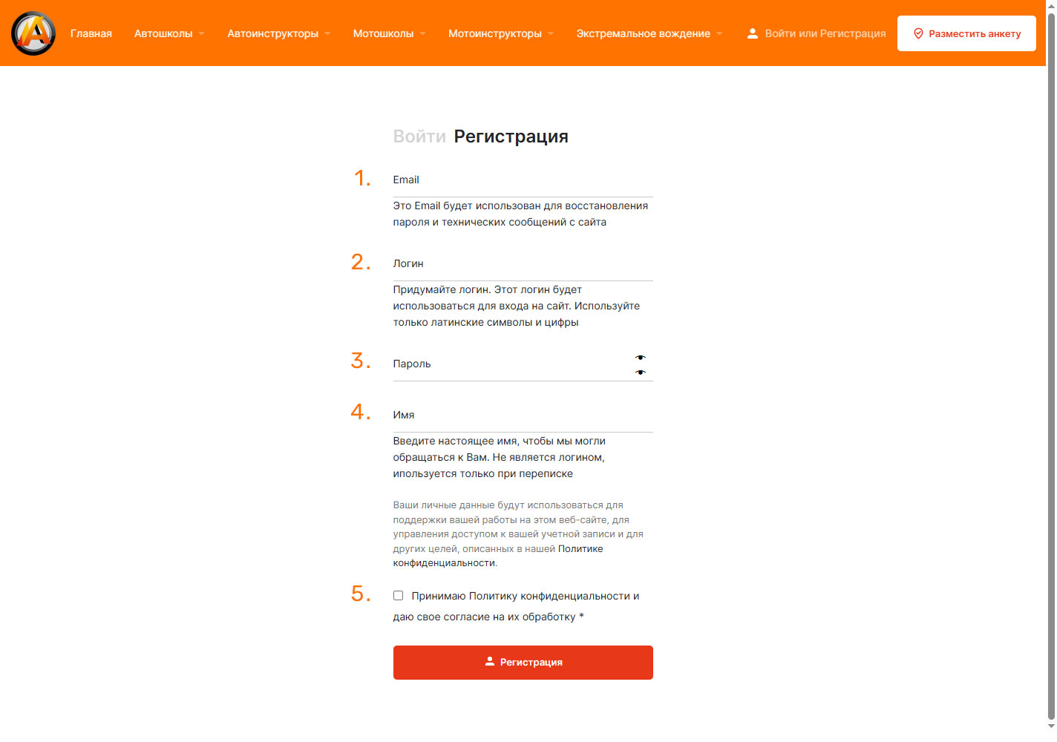
Идем по этой ссылке на страницу регистрации аккаунта:
https://autoschools.ru/myaccount/?register
На странице регистрации нужно ввести следующие данные:
1 – E-mail. Это электронный адрес, на который будет отравлено сообщение о регистрации, будет отправлена ссылка для изменения и восстановления пароля. На этот e-mail будут отправляться технические уведомления с сайта.
2- Логин. Этот логин будет использоваться для входа на сайт. Используйте латинские символы
3 – Пароль. Пароль для входа на сайт
4 – Имя. Желательно ввести настоящее имя, которое будет использована в технической переписке от сайта.
5 – Принять политику обработки персональных данных. Мы соблюдаем защиту персональных данных в соответствии с ФЗ от 27.07.2006. №152-ФЗ. Нужно установить галочку, что Вы согласны с нашей политикой, прочесть ее можно здесь https://autoschools.ru/privacy-policy/

ШАГ 2. Жмем кнопку размещение анкеты
Нажимаем в правом верхнем углу кнопу “Разместить анкету” (рисунок 2)
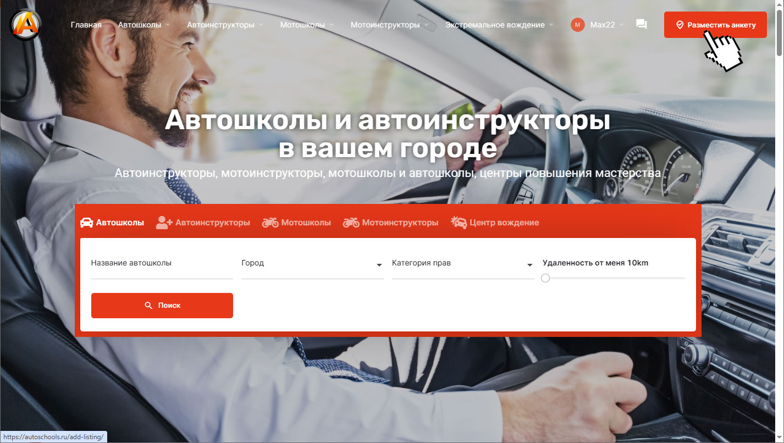
После регистрации, в правом верхнем углу жмем кнопку “Разместить анкету” и попадаем на следующую страницу: Выбор типа анкеты

ШАГ 3. Выбираем тип анкеты
Выбираем тип объявления “Автоинструктор” (рисунок 3)
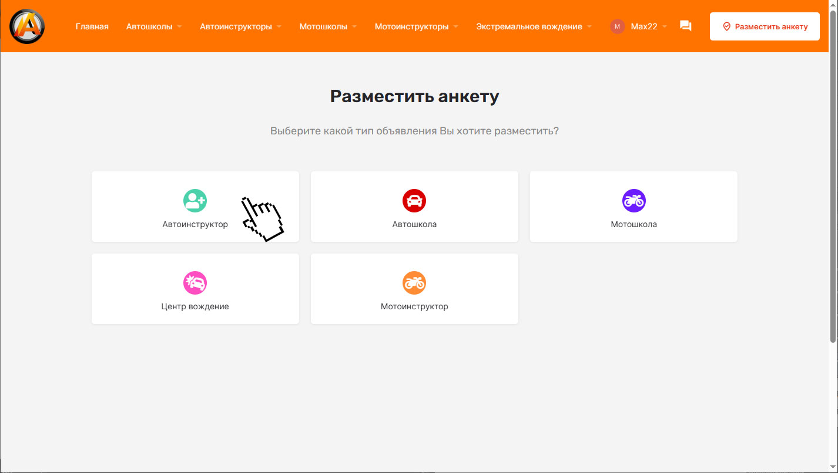
Если Вы автоинструктор, работающий в частном секторе, то выберите тип “Автоинструктор”.
Вы также можете и добавлять другие типы анкет в соответствии с нашими тарифами.

ШАГ 4. Выбираем тарифный план
Выбираем доступный тарифный план (рисунок 4)
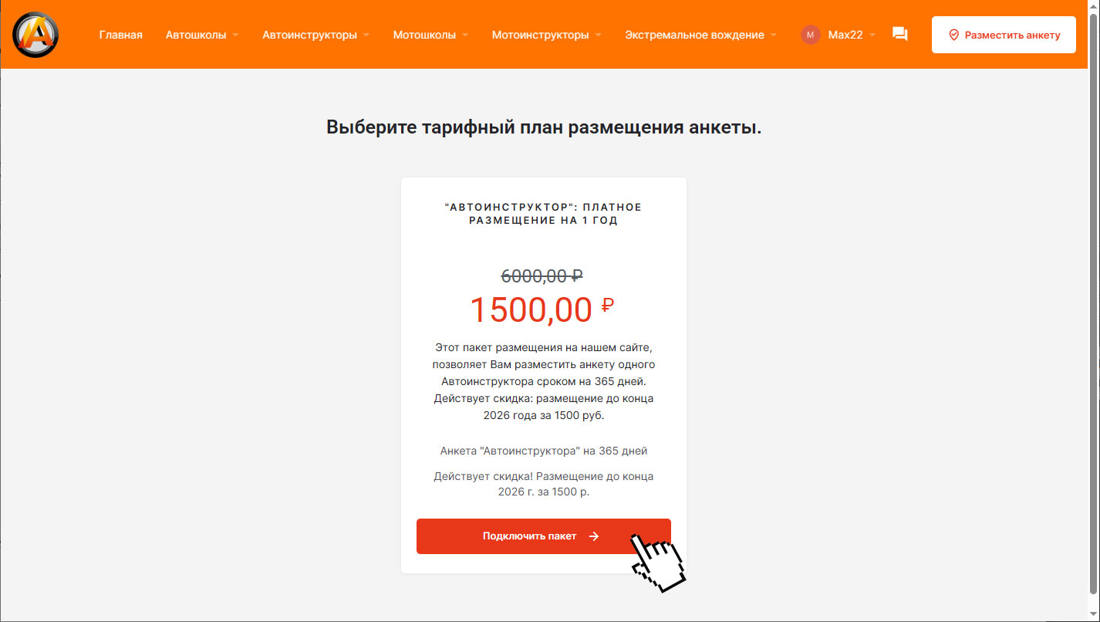
Все доступные тарифные планы будут отображены на этой странице. Вы можете не оплачивать анкету сразу, а сделать это через несколько дней, но тарифный план нужно выбрать.

ШАГ 5. Начинаем заполнять анкету
Начинаем заполнять анкету Автоинструктора. В соответствующих разделах вносим актуальную информацию, которая будет доступна всем посетителям сайта. Вся анкета разделена на несколько блоков. Анкета имеет как обаятельные поля, так и нет.
Список обязательный полей при добавлении анкеты:
- Имя
- Номер телефона
- Почта для связи
- Цена занятия на автомобиле инструктора
- Регион

Заполнение анкеты: 1. Основная информация
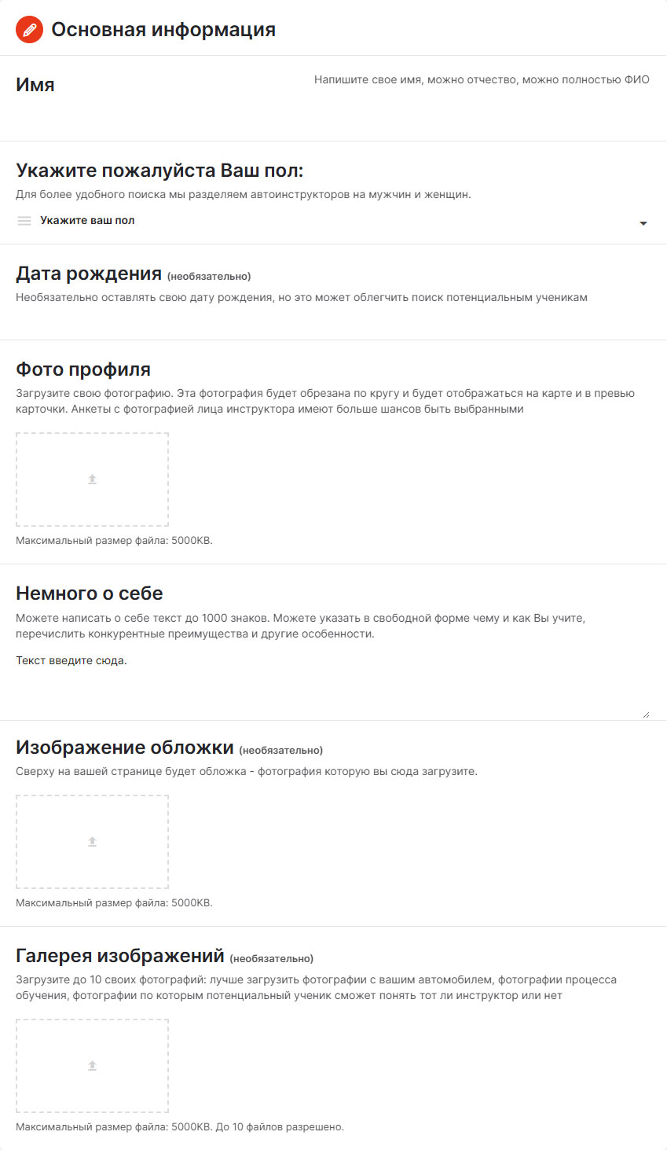

Заполнение анкеты: 1. Основная информация
В этом разделе указываются общие сведения и добавляются фотографии
Имя
Это имя увидят все пользователи сайта, можно указать целиком фамилию, имя и отчество
Пол
Укажите ваш пол. Это поле участвует в фильтре поиска автоинструкторов и позволит отфильтровать посетителям сайта автоинструкторов по полу
Дата рождения
Посетители сайта будут видеть ваш возраст.
Фото профиля
Это фото будет отображаться на карте города, и на ваше странице. Рекомендуем разместить фотографию лица.
Немного о себе
Текстовая важная информация о вас как об автоинструкторе. Напишите все самое хорошее и лучшее что Вы можете дать ученику как автоинструктор.
Фото обложки
Эта фотография будет размещена в результатах поиска и на вышей странице, как фоновое изображение. Рекомендуем разместить хорошее фото с выгодным ракурсом. Лучше если это будет фото на фоне автомобиля или в автомобиле.
Галерея изображений
Добавьте до 10 лучших фотографий, которые представят вас как профессионального и хорошего автоинструктора.

Заполнение анкеты: 2. Контактная информация
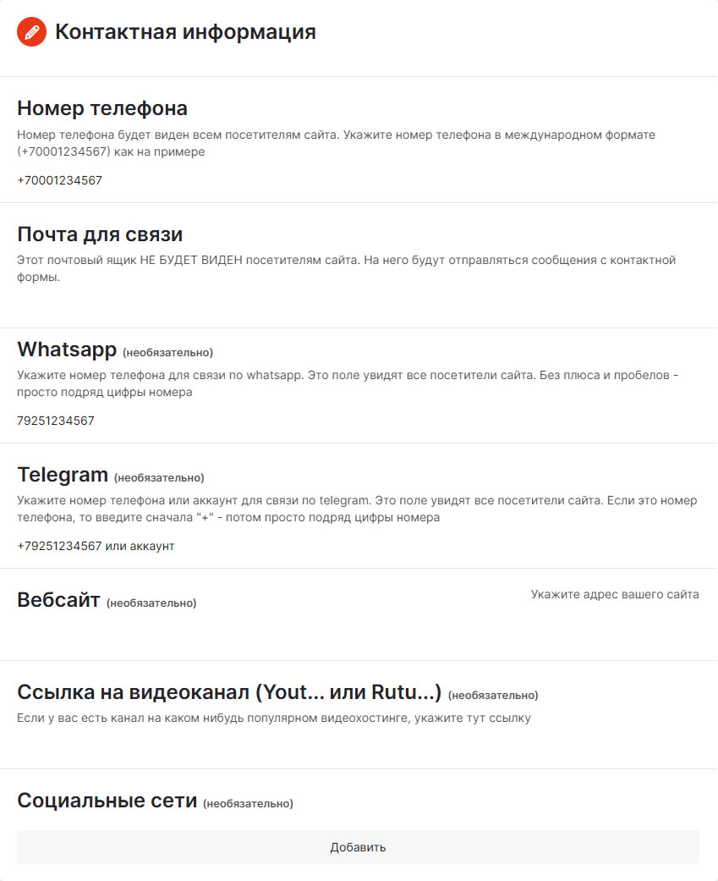

Заполнение анкеты: 2. Контактная информация
В этом разделе добавляются различные контакты, телефоны, вотсап и т.д.
Номер телефона
Это Ваш контактный номер, который будет виден всем пользователям сайта, и на который будут поступать входящие звонки от посетителей сайта. Вводя свой номер, вы должны осознавать, что он будет общедоступным.
Почта для связи
Почта, на которую будут отсылаться сообщения с сайта от потенциальных учеников. Этот ящик виден не будет на сайте, он будет добавлен в форму обратной связи. В форме встроена проверка на спам, что минимизирует наличие спама.
Whatsap
Номер Whattsapa, который будет доступен всем посетителем сайта. На этот номер, сразу с сайта можно будет отправлять сообщения. Вводя свой номер, вы должны осознавать, что он будет общедоступным.
Telegram
Внимание! Не указывайте ссылку на канал в телеграме, а укажите контакт в телеграме. Это может быть либо аккаунт, либо телефонный номер. Если это телефонный номер, то обязательно начните с символа +.
Сайт
Если у вас есть сайт, укажите ссылку на него. Ссылка будет прямая, без редиректов, и с вашей страницы можно будет прямо перейти на ваш сайт.
Ссылка на видеоканал
Если у вас есть канал на одном или другом видеохостинге, то укажите ссылку на один из
них, какой считаете лучше. Можно на Rutube.
Социальные сети
Здесь можно выбрать социальные сети и указать ссылку на них. В том числе и видеохостинг Youtube.

Заполнение анкеты: 3. Категории вождения и программы подготовки
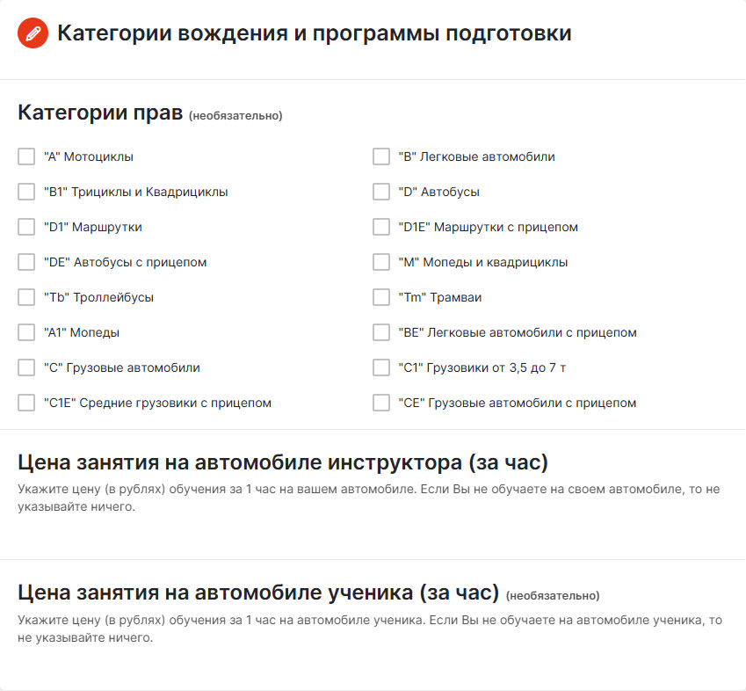
В этом разделе указываются к каким категориям прав вы можете подготовить ученика.
Категории прав
Просто отметьте галочками напротив нужной категории. Рекомендуем отмечать именно те категории, которым Вы реально можете обучать.
Цена занятия на автомобиле инструктора за час
Укажите цену занятия за час на своем автомобиле. Эта цена будет видна в общем списке поиска и участвовать в фильтре поиска.
Цена занятия на автомобиле ученика за час
Если Вы можете обучать не на своем автомобиле, а на автомобиле ученика, то укажите цену за час. Если Вы не обучаете на чужих машинах, то оставьте поле пустым.

Заполнение анкеты: 4. Тип коробки передач
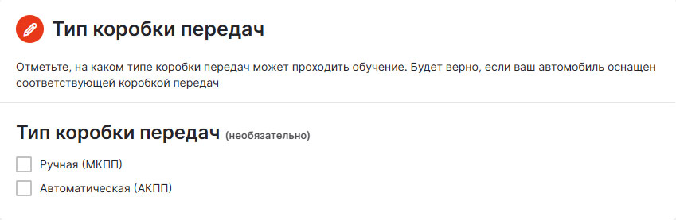
Раздел, где нужно указать на каком типе коробки передач, вы обучаете. Если Вы отмечаете оба пункта, то предполагается, что у вас в наличии есть как минимум два автомобиля. Поле тип коробки передач участвует в фильтре поиска.

Заполнение анкеты: 5. Адрес удобного места занятия
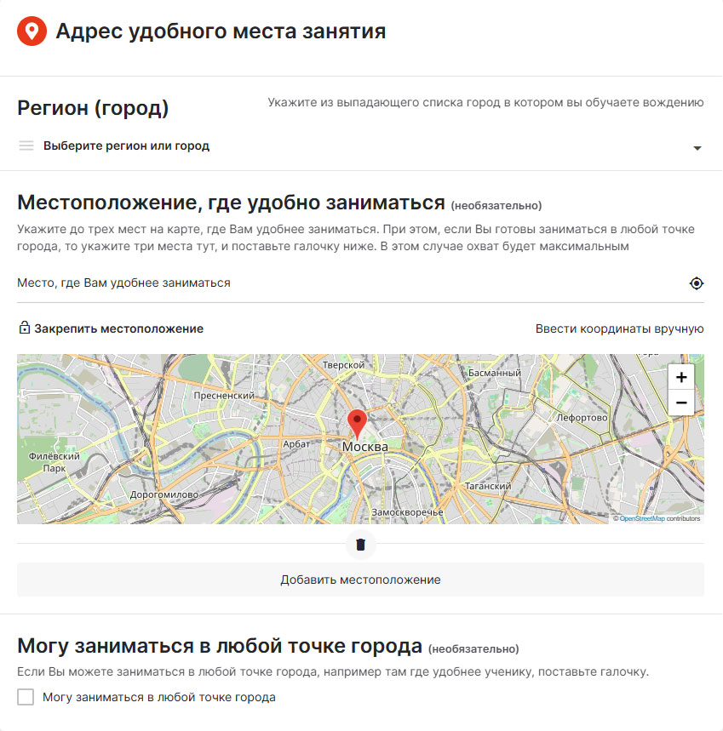

Заполнение анкеты: 5. Адрес удобного места занятия
Регион
В этом поле нужно указать город из выпадающего списка, где Вы занимаетесь обучением. Этот пункт важен, т.к. каждая анкета привязывается к городу. Начните вводить название города и затем выберите из выпадающего списка.
Местоположение, где удобно заниматься
В этом разделе указывается точка на карте - адрес, предположительно, где Вам удобно заниматься. При этом эта точка будет отображаться на карте при поиске. Рекомендуем указывать реальный адрес, а не ставить точку в центре города. Т.к. жители расположены равномерно по всему городу, для многих будет важно территориальная близость. Если Вам удобно заниматься в любой точке города, то чуть ниже есть чекбокс, в котором поставьте галочку. Но при этом, все равное укажите место на карте. В строке адреса начните вводить город, затем улицу, затем выберите улицу и на карте отобразится нужный город и улица, далее отметьте точку на карте.
Могу заниматься в любой точке города
Если Вы можете заниматься в любой точке города, то отметьте этот пункт. Этот пункт учувствует в фильтрации поиска.

Заполнение анкеты: 6. Мои автомобили
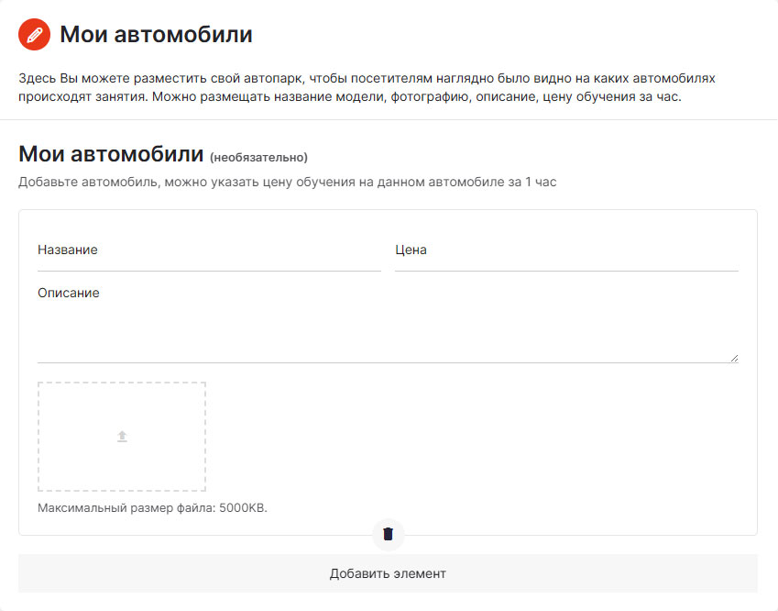
Здесь можно добавить список своих автомобилей. Предполагается, что у Вас есть как минимум один автомобиль. Вы можете добавить его фото, Название, Описание и цену обучения. Цена обучения у каждого автомобиля может быть своя. Например, на более новом с АКПП выше, чем на более старом с МКПП. Не игнорируете этот раздел. Ваша страница станет более информативна если Вы добавите одну или несколько своих машин.
Для этого нажмите на кнопку “Добавить элемент”. Если Вы добавляете несколько машин, то каждый раз нажимая “Добавить элемент” будут добавляться соответствующие окна для добавления автомобилей.

Заполнение анкеты: 7. Личная информация
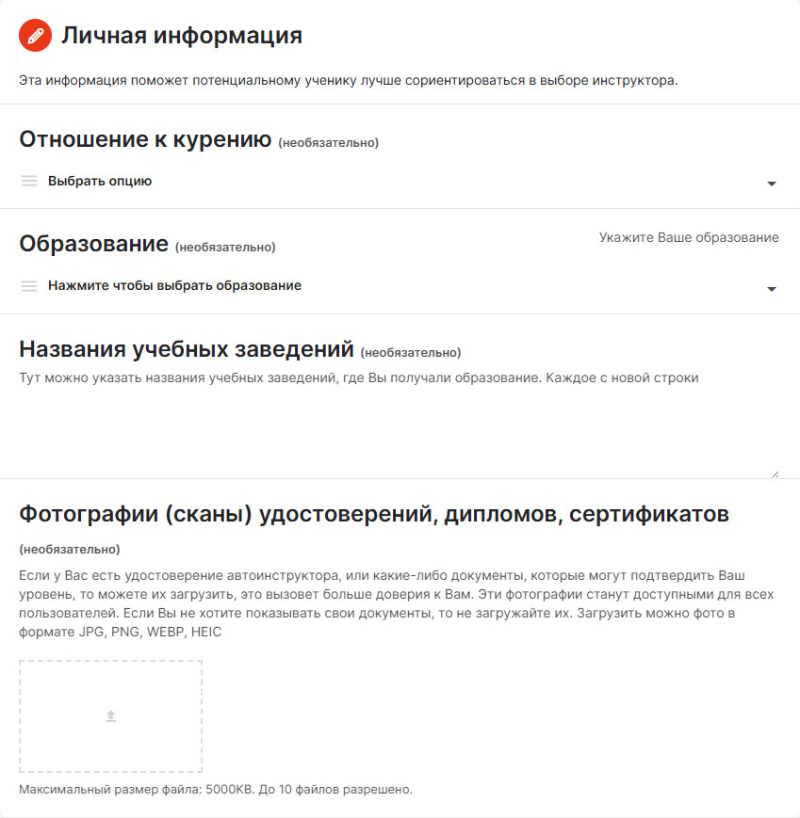

Заполнение анкеты: 7. Личная информация
Здесь указывается более подробная информация. Она не обязательна, но возможно для части аудитории является более ключевой.
Отношение к курению
Здесь отмечается курите ли вы или нет. Этот пункт участвует в фильтре поиска. Предполагается, что некоторая аудитория будет намеренно искать, например только некурящих автоинструкторов.
Образование
Здесь можете указать уровень образования, профильное или не профильное не важно. Указывайте ваш реальный уровень образования.
Название учебных заведений
Здесь в произвольной форме можете указать названия учебных заведений. Возможно, части аудитории важно наличие высших образований в определенных учебных заведениях.
Фотографии (сканы) удостоверений, дипломов, сертификатов
Тут можно загрузить сканы или фото ваших актуальных дипломов, сертификатов, и иных документов, которые наглядно покажут вашу компетенцию в области обучения вождению. Загружая изображения документов, вы должны осознавать, что они будут общедоступными.

Заполнение анкеты: 8. Дополнительные услуги
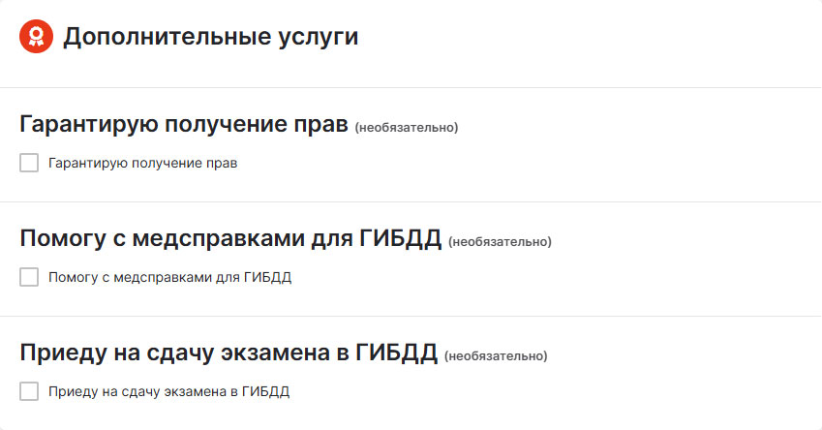
Эти пункты не привязаны к цене, но дают ученику понимание, что в дальнейшем возможно Вы не только обучаете вождению, но и оказываете дополнительные услуги, связанные с бюрократией.
Гарантирую получение прав
Отметьте этот пункт, если Вы понимаете всю ответственность, предлагая ученику гарантированное получение водительских прав. Возможно, некоторой части аудитории это важно.
Помогу с медсправками для ГИБДД
Отметьте этот пункт, если Вы понимаете всю ответственность оказывая помощь при получении медсправок.
Приеду на сдачу экзамена в ГИБДД
Отметьте этот пункт, если Вы готовы, в качестве поддержки ученика приехать с ним в пункт сдачи экзамена в ГИБДД. Возможно, некоторой части аудитории это важно.
Жмем кнопку “Отправить”
Отправляем анкету, жмем кнопку “Отправить анкету”
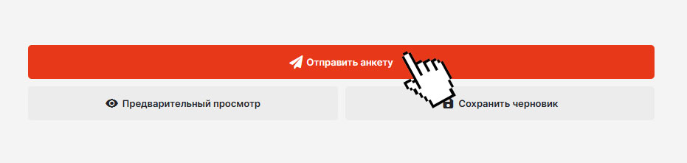

ШАГ 6. – Оформление заказа
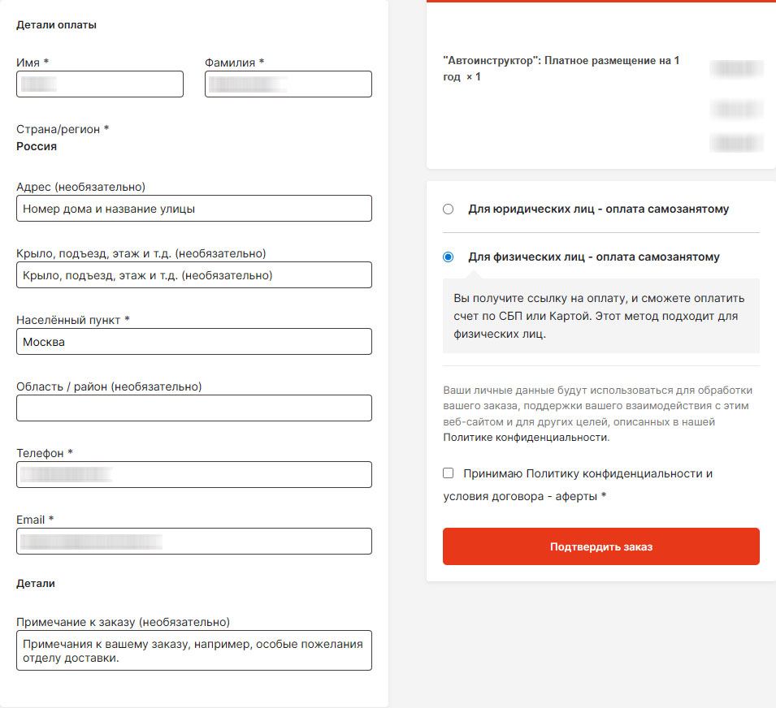
После отправки анкеты, Вы попадаете на страницу выбора способа оплаты и подтверждения заказа. Заполните необходимые данные, выберите доступный способ оплаты и нажать кнопу “Подтвердить заказ”. Никакой оплаты не произойдет. После проверки анкеты, мы свяжемся с Вами и предоставим ссылку для оплаты. Вы можете принять решение об оплаты в течении нескольких дней с момента размещения анкеты.

